Historia dla dzieci
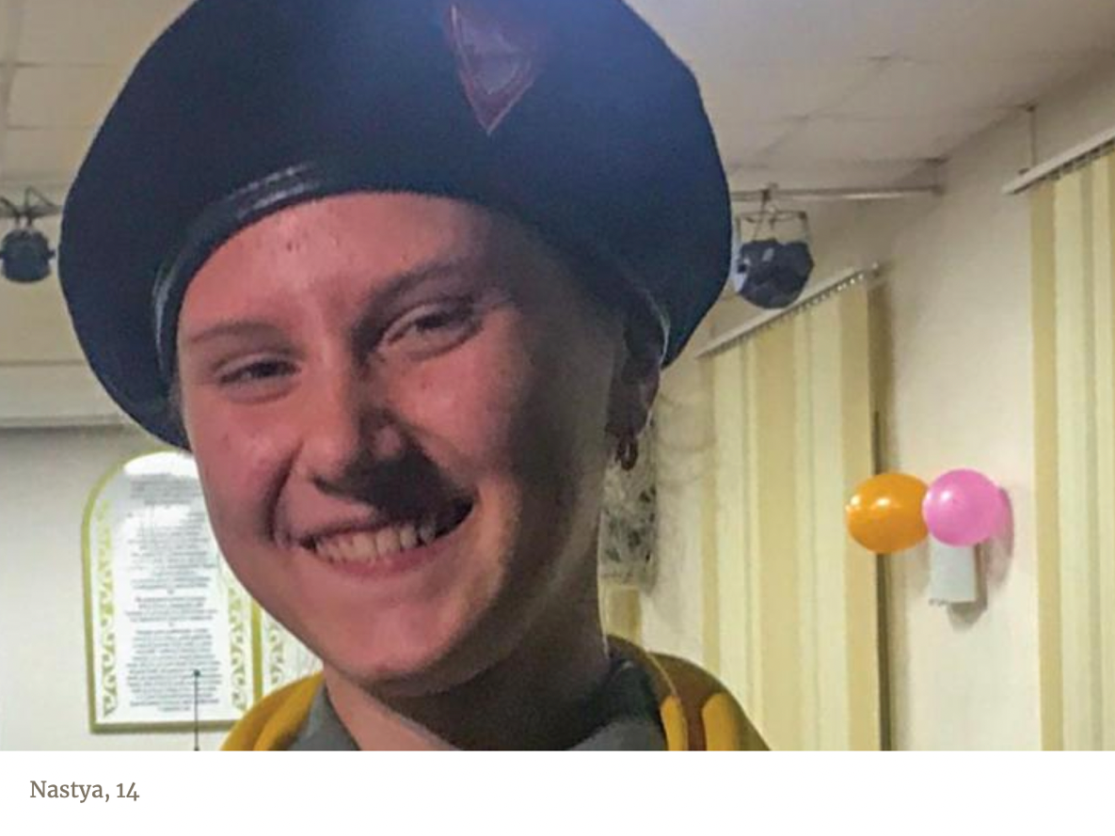
WIERZĄCY PATHFINDER
Nastya chciała jeździć na biwaki i inne wypady na łono natury. Szukała klubu miłośników przygód na świeżym powietrzu, do którego mogłaby się zapisać w swoim rodzinnym mieście Władywostoku w Rosji. Ale nie mogła znaleźć żadnego klubu.
Wtedy jej mama dowiedziała się o Pathfinders. Grupa Pathfinders zorganizowała świąteczne przyjęcie w szkole specjalnej, w której pracowała jej mama, i była pod dużym wrażeniem.
"Myślę, że ten klub jest dokładnie tym, czego szukałaś" - powiedziała Nastii matka. "Zadzwoń do nich."
Ale Nastia była zajęta szkołą. Minęło sześć miesięcy i Pathfindersi wrócili do szkoły, aby rozdać dzieciom pizzę. Mama opowiedziała im o Nastii, a oni zaprosili ją do swojego klubu, jedynego w mieście.
Nastii bardzo podobało się zajęcia u Pathfindersów i z radością przyjęła zaproszenie na letni obóz. Wreszcie będzie mogła pojechać na łono natury!
Ostatniego dnia obozu, w Szabat, pewna kobieta została ochrzczona w rzece. Nastia była poruszona tym widokiem i nabrała ochoty, by również się ochrzcić.
"Ja też chciałabym się ochrzcić”, szepnęła obserwując chrzest, nie zwracając się do nikogo konkretnego,
Usłyszała to jej opiekunka obozowa, która stała w pobliżu.
"Z jakiego miasta jesteś?" - zapytała.
"Jestem z Władywostoku - odpowiedziała Nastia.
Opiekunka powiedziała Nastii, że musi porozmawiać z pastorem z Władywostoku, i wskazała na niego. Był to człowiek, który właśnie ochrzcił tę kobietę.
"Kiedy mogę zostać ochrzczona?" zapytała Nastya pastora.
"Z jakiego miasta pochodzisz?" - zapytał.
"Jestem z Władywostoku" - odpowiedziała Nastia.
"Jesteś z Władywostoku?" - wykrzyknął ze zdziwieniem.
We Władywostoku był tylko jeden kościół adwentystów, ale on nigdy nie widział Nastii w kościele. Nie mógł zrozumieć, jak to możliwe, że 13-letnia dziewczynka, która nigdy nie chodziła do kościoła, chce się ochrzcić.
Nastia wyjaśniła, jak to się stało, że trafiła na obóz letni i teraz chce się ochrzcić.
"Musisz wziąć lekcje przygotowujące do chrztu" - powiedział pastor. "Byłoby też dobrze, gdybyś uczęszczała do kościoła".
Po obozie letnim, Nastia miała tylko jeden cel: zostać ochrzczona. W każdy Szabat chodziła do kościoła. W każdy Szabat o 18.00 uczęszczała do klubu Pathfinder. Wielokrotnie gościła w domu pastora na sobotnich obiadach. Szczególnie zaprzyjaźniła się z jego starszą o dwa lata córką, Anną. Pewnego Szabatu Anna zrobiła jej niespodziankę w postaci nowej Biblii i Nastia zaczęła studiować ją samodzielnie.
Po sześciu miesiącach Nastia rozpoczęła brać lekcje biblijne do chrztu, które ukończyła w ciągu dwóch miesięcy. Była gotowa, by przyjąć chrzest. Została ochrzczona na takim samym obozie letnim, na którym po raz pierwszy widziała chrzest.
"W Biblii znalazłam odpowiedzi na wszystkie moje pytania i jestem za to wdzięczna Bogu" - powiedziała.

